
Министерство образования и науки Российской Федерации

ФЕДЕРАЛЬНОЕ ГОСУДАРСТВЕННОЕ АВТОНОМНОЕ ОБРАЗОВАТЕЛЬНОЕ УЧРЕЖДЕНИЕ ВЫСШЕГО ПРОФЕССИОНАЛЬНОГО ОБРАЗОВАНИЯ «Национальный исследовательский ядерный университет МИФИ» (НИЯУ МИФИ)
Саровский физико-технический институт – филиал НИЯУ МИФИ
_____________________________________________________________________________

ФАКУЛЬТЕТ ИНФОРМАЦИОННЫХ ТЕХНОЛОГИЙ И ЭЛЕКТРОНИКИ

КАФЕДРА ВЫЧИСЛИТЕЛЬНОЙ И ИНФОРМАЦИОННОЦЙ ТЕХНИКИ

ПОЯСНИТЕЛЬНАЯ ЗАПИСКА
К выпускной квалификационной работе бакалавра
На тему:
Программная методика обнаружения SQL-аномалий в реляционных базах данных.

Студент Токарев Илья Владимирович

Руководитель работы ст. преподаватель Романова М.Д.

Зав. Кафедрой доцент, к.ф-м.н. Холушкин В.С.

г.Саров
2018 г.
1. Актуальность темы и соответствие работы техническому заданию

В рамках выпускной квалификационной работы бакалавра выполнено исследование и тестирование вероятных атак внедрения произвольного SQL-кода, реализован Apache Web-сайт и тестовая база данных под управлением СУБД MySQL, подготовлена расширяемая библиотека функций защиты сетевых баз данных от подобных атак, называемых SQL-инъекциями.
SQL-инъекции являются одним из распространённых способов взлома сайтов и приложений, работающих с базами данных. Внедрение произвольного SQL-кода, в зависимости от типа используемой СУБД и условий внедрения, может дать возможность атакующему выполнить произвольный запрос к базе данных, и, при этом, не только прочитать содержимое любых таблиц, но и:
- удалить,
- изменить,
- добавить данные,
- получить возможность чтения и/или записи локальных файлов,
- выполнить произвольные команды на атакуемом сервере.
Очень часто такой вид атаки можно наблюдать на примере сайтов‚ которые используют параметры командной строки для построения SQL-запросов к базам данных без соответствующей проверки.
Разработчик прикладных программ, работающих с базами данных, должен знать о таких уязвимостях и принимать меры противодействия внедрению SQL.
Поскольку каждая СУБД обеспечивает собственную безопасность штатными средствами, а любая база данных соответствует определенной предметной области, то есть не является по своей природе универсальной, то и не существует типового универсального решения по обеспечению защиты от атак подобного рода. Тем не менее, известны основные методы обнаружения аномалий в SQL —запросах к базам данных. Наличие программного инструмента исследования аномалий, а также фильтра входных параметров, используемых для построения SQL-запроса, позволит администратору баз данных выявить злоумышленный код, не допустить его выполнения и занести IР источника SQL-атаки в «черный список». Один раз скомпроментировав себя с SQL-инъекцией, этот IР будет заблокирован навсегда.
Техническое задание включает в себя следующие требования:
- изучение особенностей внедрения произвольного SQL-кода,
- обзор методов обнаружения SQL-аномалий,
- обзор способов защиты от атак SQL-инъекций,
- исследование системы внутренней безопасности популярных СУБД МуSQL, MS SQL Server,
- подготовка, реализация и тестирование программного пакета процедур и функций, обеспечивающих анализ входных запросов и защиту от злонамеренного SQL-кода (в условиях СУБД My SQL).
Аннотация
Данная работа содержит определение и детальное описание SQL-инъекций, методов защиты баз данных от внедрения произвольного SQL-кода, результатов экспериментального тестирования подготовленных атак и функций защиты. Включает в себя аннотацию, введение, 2 главы, заключение и список используемой литературы.
В первой главе выпускной квалификационной работы представлена теоретическая часть, а также описание особенностей внедрения операторов SQL (SQL injection), как способа атаки на реляционные базы данных, обзор методов обнаружения аномалий в SQL-запросах к БД.
Во второй главе представлена практическая часть: создание веб-сервера, проектирование БД и тестирование SQL-атак и функций защиты от SQL-инъекций.
Содержит 36 страниц и 9 рисунков.

Оглавление
Введение 6
1. Теоретическая часть 8
1.1 Исследование потенциальных уязвимостей 9
1.1.1 Создание динамических SQL-запросов 9
1.1.2 Выполнение непроверенных входных данных в качестве кода 10
1.1.3 Наведенные синтаксические ошибки 10
1.1.4 Изменение логики выполнения SQL-запроса 11
1.1.5 Использование UNION 12
1.1.6 Методика атак типа внедрение SQL-кода 13
1.1.7 Защита от атак типа внедрение SQL-кода 14
1.1.8 Проверка на риск внедрения произвольного SQL-кода 17
2. Результаты теоретического и экспериментального исследования 18
2.1. SQL-инъекции для СУБД 18
2.2. Защита от SQL-инъекций. 25
Заключение 28
Литература 29

Введение
Актуальность работы.
В настоящее время для обработки, хранения и передачи информации повсеместно используются автоматизированные системы. Неуклонно растет количество сайтов и страничек в Internet-сети. За разработку берутся многие, в том числе неопытные начинающие системные и веб-программисты, часто использующие небезопасный код. А это, в свою очередь, создаёт массу лазеек для злоумышленников и хакеров, чем они и пользуются.
Если меры безопасности будут заложены в прикладное приложение на раннем этапе разработки, то это значительно сэкономит время и средства, по сравнению с вариантом, когда безопасность будет добавляться в готовое или практически готовое приложение. Вопросы безопасности и надежности являются актуальными на всех этапах разработки программного обеспечения, в том числе приложений баз данных, являющихся информационным ядром систем хранения и потребления данных.
Известно много различных версий систем менеджмента базами данных — Oracle, MS SQL Server, MySQL, Postgre. Вне зависимости от типа, они одинаково используют запросы к данным. Именно здесь и кроется потенциальная уязвимость. Если разработчик не смог правильно и безопасно обработать запрос, то злоумышленник может воспользоваться этим и применить особые тактики для получения доступа к базе, а затем и к управлению всем сайтом.
Одной из самых классических и потенциально опасных уязвимостей приложений баз данных является SQL-инъекция.
В качестве примера приведем самый масштабный случай применения SQL-инъекции, который имел место в 2011 году на веб-сайте Sony PlayStation Network. С помощью SQL-инъекции взломщики получили доступ к 77 миллионам учетных записей пользователей (и к сопутствующим личным данным). В результате одного только простоя по причине этой атаки компания Sony недополучила доходов на миллионы долларов. Совокупный ущерб от атак с использованием SQL-инъекций на веб-сайты, среди которых сайты крупных банков, сайты социальных сетей и т. д., исчисляется миллиардами долларов США.
Разработчик прикладных программ, работающих с базами данных, должен знать о таких уязвимостях, досконально изучить их особенности и принять меры противодействия внедрению SQL.

Теоретическая часть
Реализовать уязвимости посредством SQL-инъекции можно несколькими вариантами. Наиболее простые и популярные методы:
- stacked queries SQL injection (расщепление SQL-запроса). Данная уязвимость определяется выполнением последовательных запросов, характеризуется присоединением в конце очередного запроса знака «;». Этот подход чаще реализуется для реализации чтения и записи данных или же управления функциями операционной системы, если привилегии это позволяют;
- error-based SQL injection (намеренные ошибки), данный тип использует ошибки, посылая выражения, составленные синтаксически неправильно, затем происходит перехват заголовков ответа, анализируя которые, можно провести впоследствии целевую SQL-инъекцию;
- UNION query SQL injection (использование оператора UNION), реализуется за счёт отсутствия проверки в объединенных запросах приходящих заведомо неверных данных, которые никак не фильтруются.
Практическая возможность реализации указанных уязвимостей обеспечивается, в первую очередь, за счет естественного для прикладных приложений способа формирования динамических SQL-запросов.
Во-вторых, такой вид атаки становится возможным благодаря общей грубой ошибке большинства программистов: их программы получают данные от клиента и исполняют SQL-запросы с этими данными без предварительного разбора и анализа полученных данных. Как результат, атакующий может выполнять нежелательные операции над атакуемой базой данных. В некоторых случаях атакующий, через базу данных, может даже получить доступ к операционной системе или локальной сети, в которой
находится СУБД-сервер. Умелая SQL-инъекция работает даже в случае, когда база данных защищена файерволом (firewall), для операционной системы установлены все последние обновления и открыт только 80-й порт.

1.1 Исследование потенциальных уязвимостей

1.1.1 Создание динамических SQL-запросов

Язык SQL используется в приложениях баз данных совместно с прикладным кодом. Когда SQL-запросы формируются как строки, объединяя операторы с переменными приложения, то такие запросы называют динамическим SQL-кодом (технически любой запрос, анализируемый во время выполнения, является динамическим SQL-кодом, однако при совместном исполнении SQL-код включает данные о переменных).

$sql = "SELECT * FROM Bugs WHERE bug_id = $bug_id";
$stmt = $pdo->query($sql);

Этот простой пример демонстрирует прием интеграции PHP-переменных в строку запроса.
Динамические SQL-запросы – это естественный способ получить требуемое от базы данных, в зависимости от текущего состояния переменной. Таким образом приложение ведет своего рода диалог с СУБД.
Недостаточно заставить программное обеспечение выполнять поставленные задачи, более сложно сделать его защищенным, так, чтобы оно не позволяло выполнять нежелательные действия. Ущерб, к которому приведет внедрение SQL-кода, может оказаться существенным и даже неприемлемым.

1.1.2 Выполнение непроверенных входных данных в качестве кода
Инъекция SQL-кода происходит, когда какой-либо нежелательный контент встраивается в строку SQL-запроса, что приводит к изменению синтаксиса исходного запроса непредусмотренным образом. В классическом примере внедрения SQL-кода значение, которое встраивается в строку, завершает текущий SQL-оператор и выполняет второй непредусмотренный изначально законченный оператор. Например, если присвоть переменной $bug_id значение "1234; DELETE FROM Bugs;", то результирующий SQL- запрос, показанным ранее (раздел 1.1), будет выглядеть следующим образом:

SELECT * FROM Bugs WHERE bug_id = 1234; DELETE FROM Bugs;

Выполнение такого запроса приведет к нежелательному удалению всех данных из таблицы Bugs.

1.1.3 Наведенные синтаксические ошибки
Атакующий может посылать приложению параметры, которые намеренно приведут к ошибке выполнения SQL-запроса и заставят сервер выдать сообщение об ошибке. По этим сообщениям атакующий может собрать необходимую информацию, например, заголовки таблиц/столбцов, для осуществления целевой SQL-инъекции.
Рассмотрим веб-интерфейс для просмотра базы данных, на одной из страниц которого можно просмотреть содержимое таблицы описания именованных объектов:
<?php
$object_name = $_REQUEST["name"];
$sql = "SELECT * FROM Object WHERE object_name = '$object_name' ";
…………………………………………..
?>
Неприятности начинаются, когда наименование объекта содержит кавычку, например, «O'Hara». Мы предполагаем получить запрос для просмотра описания объекта в веб-приложении следующего вида:
http://bugs.example.com/object/view.php?name= O'Hara
Но на самом деле РНР-код берет значение из соответствующего параметра и, встраивая его, создает неожиданный вариант SQL-запроса:

SELECT * FROM Object WHERE object_name = 'O'Hara'

Поскольку строка завершается первой одинарной кавычкой, конечное выражение содержит короткую строку 'О', сопровождаемую дополнительными символами Hara', не имеющими в данном контексте никакого смысла. СУБД сообщит о синтаксической ошибке, сформировав диагностическое сообщение со служебной информацией, которая может быть проанализирована злоумышленником.

1.1.4 Изменение логики выполнения SQL-запроса

Инъекция SQL-кода становится серьезной угрозой, когда злоумышленник может использовать данный вид атаки, чтобы управлять SQL-операторами. Например, можно заставить приложение позволить злоумышленнику произвольно изменить пароли всех аккаунтов.
<?php
$password = $_REQUEST["password"];
$user_id = $_REQUEST["user_id"];
$sql = "UPDATE Accounts SET password_hash = SHA2('$password') WHERE account_id = $user_id";
Взломщик, знающий, как параметры запроса используются в SQL-операторе, может отправить следующую строку:
http://bugs.example.com/object/setpass?password=mypassword&user_id=123 OR TRUE
Результатом будет запрос вида:
UPDATE Accounts SET password_hash = SHA2('mypassword') WHERE account_id = 123 OR TRUE
Поскольку условие OR TRUE всегда выполняется, то произойдет изменение паролей всех учетных записей.
Это ключ к пониманию сути инъекции SQL-кода и к тому, как с ней бороться: внедрение SQL-кода работает, предварительно изменяя синтаксис SQL-оператора, прежде чем тот будет синтаксически проанализирован. Пока разработчик вставляет динамические блоки в оператор перед синтаксическим анализом, всегда есть риск инъекции SQL-кода.
Существует множество способов, с помощью которых злонамеренно выбранная строка может изменить поведение SQL-операторов. Ограничением является только реализация защитного барьера.

1.1.5 Использование UNION
Язык SQL позволяет объединять результаты нескольких запросов при помощи оператора UNION. Это предоставляет злоумышленнику возможность получить несанкционированный доступ к данным.
Рассмотрим скрипт отображения объекта (идентификатор объекта, который необходимо отобразить, передается из Web-формы в параметре id):

$res = mysql_query("SELECT id_object, header, body FROM Object WHERE id_object = ".$_REQUEST['id']");

Если злоумышленник передаст в качестве параметра id конструкцию -1 UNION SELECT username, password FROM admin, это вызовет выполнение SQL-запроса:

SELECT id_object, header, body FROM Object WHERE id_object = -1 UNION SELECT username, password FROM admin

Так как объекта с идентификатором −1 заведомо не существует, из таблицы Object не будет выбрано ни одной записи, однако в результат попадут записи, несанкционированно полученные из таблицы admin в результате инъекции SQL.

1.1.6 Методика атак типа внедрение SQL-кода
На первом этапе злоумышленник изучает поведение скриптов сервера при манипуляции входными параметрами с целью обнаружения их аномального поведения. Манипуляция происходит всеми возможными параметрами:
- данными, передаваемыми через методы POST и GET,
- значениями [HTTP-Cookie],
- HTTP_REFERER (для скриптов),
- AUTH_USER и AUTH_PASSWORD (при использовании аутентификации).
Как правило, манипуляция сводится к подстановке в параметры символа одинарной (реже двойной или обратной) кавычки.
Аномальным поведением считается любое поведение, при котором страницы, получаемые до и после подстановки кавычек, различаются (и при этом не выведена страница о неверном формате параметров).
Наиболее частые примеры аномального поведения:
- выводится сообщение о различных ошибках;
- при запросе данных, запрашиваемые данные не выводятся вообще, хотя страница отображается.
По этим сообщениям атакующий может собрать необходимую информацию для осуществления SQL-инъекции.
Далее атакующий подбирает необходимые параметры для искусственного изменения исходного SQL-кода и выполняет его.

1.1.7 Защита от атак типа внедрение SQL-кода
Защита от SQL атак может выполняться различными способами:
- Escape-значения (экранирование) и кавычки. Самый простой способ защиты SQL-запросов от случайно или намеренно несогласованных кавычек заключается в использовании escape-значений, препятствующих тому, чтобы кавычки становились заключительными, заканчивающими строку (в стандартном языке SQL предусмотрено использование двух видов кавычек, один из которых является литеральным).

SELECT * FROM Object WHERE object_name = 'O'Hara'

Большинство СУБД поддерживает обратную наклонную черту в качестве escape-значения, так же как в большинстве других языков программирования:

SELECT * FROM Object WHERE object_name = 'O\'Hara'

Идея состоит в том, чтобы преобразовать данные, прежде чем встраивать их в строки SQL. Большинство интерфейсов SQL-программирования обеспечивает функции подобных преобразований. Например, в РНР-расширении PDO следует использовать функцию quote() ‚ чтобы разграничить строку и символы кавычек и тем самым избежать любых литеральных кавычек в пределах строки.
<?php
$object_name = pdo->quote($_REQUEST["name"]);
$sql = "SELECT * FROM Object WHERE object_name = '$object_name' ";
…………………………………………..
?>

Данный метод может уменьшить риск инъекции SQL-кода, появляющийся из-за несогласованных кавычек с динамическим контентом.
Намеренное использование литеральных кавычек. Приведем пример из раздела 1.1.4, окружив одинарными кавычками параметр поля account_id:
UPDATE Accounts SET password_hash = SHA2('mypassword') WHERE account_id = '123 OR TRUE';
Очевидно, что невозможно сравнить числовой столбец непосредственно со строкой, содержащей цифры и символы, ни в одной модели СУБД. При этом, в корректном случае отсутствия текстового «хвоста», большинство СУБД скрытым образом конвертируют строку к целесообразному числовому эквиваленту. К тому же в стандартном языке SQL существует функция преобразования типов string-to-int CAST, которую следует использовать для конвертирования данных. В случае некорректного преобразования запрос просто не выполняется.
К сожалению, возможны случаи, заводящие в тупик, в которых строки в наборах символов, не относящихся к ASCII-кодировке, могут пройти через escape-функцию, но оставить кавычки нетронутыми.
- Параметризация запроса. Решение, наиболее часто используемое как панацея от инъекций SQL-кода, состоит в использовании параметров запроса. Вместо того чтобы сразу интегрировать динамические значения в SQL-строку, следует во время подготовки запроса сформировать строку только до позиции ввода значения. Затем получить требуемое значение как параметр, обработать его и только потом добавить значение параметра в запрос непосредственно перед его выполнением.
<?php
$stmt = $pdo->prepare("SELECT * FROM Object WHERE object_name = ?");
$params = array($_REQUEST[“name”]);
//…………..обработка параметра……………..
$stmt->execute($params);
………………………….?>
В действительности, фильтрация и обработка параметров запроса - очень сильная защита против инъекции SQL-кода.
- Усечение входных параметров. Для внесения изменений в логику выполнения SQL-запроса требуется внедрение достаточно длинных строк. Если максимальная длина корректного значения параметра невелика, то одним из методов защиты может быть максимальное усечение значений входных параметров. Например, если известно, что поле id может принимать значения не более 9999, можно сразу отрезать «лишние» символы, оставив не более четырёх.
- Автоматическое определение зарезервированных в тексте запроса SQL-операторов. Можно реализовать или воспользоваться функцией, которая подсчитывает количество зарезервированных SQL слов в тексте и далее при превышении этого количества по отношению к заданному значению, IP заносится в «black list». Функция возвращает TRUE, далее прекращается работа скрипта. Один раз попав в список нарушителей, этот IP будет заблокирован навсегда.
- Подавление диагностических сообщений. Ошибки могут появляться в процессе запроса к базе данных, а также на следующих этапах - в процессе обработки полученных значений. Например, если был возвращён пустой результат, а скрипт без проверки, сразу попытается его обработать, то появится ошибка и злоумышленник получит соответствующее сообщение. В общем случае, сообщение об ошибках может дать информацию о файлах, о структуре скриптов. Отсутствие сообщений об ошибках оставит возможность использовать только слепую SQL-инъекцию. Слепая инъекция - это тоже плохо, но усложняет нападающему его задачу. Самый простой способ намеренного подавления диагностики – это проверять коды возврата и, если после запроса базы данных ничего не получено, то отображать только главную страницу сайта.
- Хранимые процедуры. Как правило, хранимые процедуры содержат фиксированные SQL-операторы, анализируемые на момент ее определения. Таким образом исключается возможность произвольного изменения состава SQL-запроса. Однако использовать динамический SQL-код в хранимых процедурах может быть так же опасно, как и в случае динамических запросов. Тем не менее, хорошо написанные хранимые процедуры дополнительно проверяют входные параметры перед тем, как передать запрос СУБД.
- Разделение и администрирование базы данных по принципу минимальных полномочий. Подключение штатных средств безопасности на уровне СУБД-сервера, а именно: разделение и ограничение прав пользователей базы данных, когда каждому пользователю следует назначить только те права, которые нужны прикладному приложению для осуществления его функциональности. Выделение строго конфиденциальной информации в отдельную базу данных, оставляя потребителям только необходимый контент в соответствующей БД.
- Защита на уровне Web-сервера. Здесь следует использовать все возможности межсетевых экранов, а также штатную систему безопасности на уровне ОС и Web-сервера.

1.1.8 Проверка на риск внедрения произвольного SQL-кода
Невозможно сразу предусмотреть все защитные механизмы, поэтому не следует пренебрегать превентивными мерами, то есть проверять риски. Во время проверки на риск внедрения SQL-кода используйте следующие рекомендации:
1. Найдите SQL-операторы, сформированные с использованием переменных приложения, конкатенацией или заменой строк.
2. Проследите начало всего динамического контента, используемого в SQL-операторах. Найдите все данные, которые исходят из внешнего источника, например, пользовательский ввод, файлы, веб-сервисы, сторонний код или даже строки, выбранные из базы данных.
3. Предположите, что весь внешний контент несет потенциальную опасность. Используйте фильтры, контрольные функции, чтобы преобразовать ненадежный контент.
4. Объедините внешние данные в динамический SQL-запрос, используя параметры запроса или устойчивые escape-функции.
5. Не забывайте просматривать хранимые процедуры и другие места, где могут находиться динамические SQL-операторы.
Проверка кода — самый точный и экономичный способ найти дефекты защиты от инъекций SQL-кода. Она должна являться обязательной частью работы. Разрешайте пользователям вводить значения, но не позволяйте вводить код.

2. Результаты теоретического и экспериментального исследования

С целью практического тестирования методов, применяемых в SQL-инъекциях, на платформе ОС Windows создан типовой Apache Web-сайт «Система учета студентов», информационным ядром которого является база данных под управлением СУБД MySQL. Сайт включает в себя форму регистрации, содержащую поля «Имя(Логин)», «Пароль», «Список студентов» и «Статус», а также форму доступа к информации с полями «Имя» и «Пароль».

2.1. SQL-инъекции для баз данных
Подготовим уязвимый к SQL-инъекции php-скрипт:
$name = filter_input(INPUT_GET, 'name');
$password = filter_input(INPUT_GET, 'password');
if ($result = $mysqli->query("SELECT * FROM `members` WHERE name = '$name' AND password = '$password'")) {
while ($obj = $result->fetch_object()) {
echo "<p><b>Ваше имя: </b> $obj->name</p>
<p><b>Ваш статус:</b> $obj->status</p>
<p><b>Ваши студенты:</b> $obj->books</p><hr />";
В качестве имени и пароля вводим учетные данные зарегистрированного пользователя - Romanova и 12345, соответственно, см. рисунок 1.
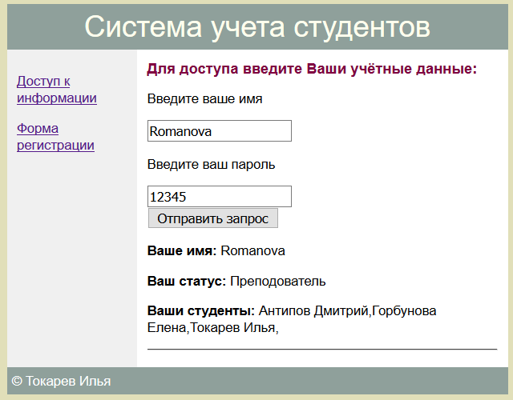
Рисунок 1 – Результат авторизации
Учетные данные приняты, на экран выведено: имя, статус и список студентов этого преподавателя. Можно попробовать с любыми другими данными: если поменять имя или пароль, вход не получится. Также нельзя узнать данные других преподавателей, поскольку неизвестны их имена и пароли.
Исследуем исходный код, чтобы понять, как произошел запрос к базе данных:
SELECT * FROM members WHERE name=''$name'' AND password=''$password''
Оператор SELECT в SQL-запросе определяет, какие данные нужно получить. Например, можно было бы указать SELECT name, или SELECT name, password. Тогда в первом случае из таблицы было бы получено только имя, а во втором – только имя и пароль. Звездочка означает, что нужно получить все значения. Т. е. SELECT * - получить все значения.
FROM указывает, откуда их нужно получить. После FROM следует имя таблицы, т.е. запись FROM members означает: получить данные из таблицы members.
Далее WHERE предваряет условия отбора. Далее определены условия, которые могут быть истинными (1) или ложными (0). В нашем случае:
(name=''$name'') AND (password=''$password'')
означает, что условие будет истинным, если переданная переменная $name равна значению поля name в таблице, а переменная $password равна значению поля password в таблице members. Если хотя бы одно условие не выполняется (неверное имя пользователя или пароль), то набор данных из таблицы будет пустым.
Теперь, подставим одиночную кавычку к имени пользователя:
Никакие данные не получены, вместо них получаем диагностическое сообщение:
Ошибка: You have an error in your SQL syntax; check the manual that corresponds to your MySQL server version for the right syntax to use near '12345'' at line 1
Т.е у нас получается запрос:
SELECT * FROM members WHERE name ='Romanova'
Запрос верный по синтаксису. И сразу после него, без каких-либо разделителей идет продолжение запроса
' AND password='12345'
Так как количество открывающих и закрывающих кавычек не равно, запрос меняется и часть запроса с паролем «отваливается» Можно, например, подставить еще одну кавычку:
SELECT * FROM members WHERE name ='Romanova''' AND password='12345'
Ошибка исчезла, но осмысленности это в запрос не добавило. Мешает бессмысленный хвост запроса. Как от него избавиться? Ответ есть – это комментарии.
Комментарии в MySQL можно задать тремя способами:
# (решетка – работает до конца строки)
-- (два тире работают до конца строки, нужен символ пробела после двух тире)
/*это комментарий*/ группа из четырех символов – все, что внутри – это комментарий, все, что до или после этой группы символов не считается комментарием.
Чтобы преобразовать запрос в адресной строке http, сразу после кавычки поставим знак комментария, чтобы отбросить «хвостик», и знак +, который обозначает пробел, чтобы запрос получился таким:
SELECT * FROM members WHERE name='Romanova' -- AND password=’12345’
Адресная строка:
http://localhost/dip2/stat.php?name=Romanova’+--+&password=
Ошибка не только исчезла, но и вывелись корректные данные для пользователя Romanova. Поскольку теперь наш запрос приобрёл вид:
SELECT * FROM members WHERE name='Romanova'
хвостик --+&password= превратился в комментарий и больше на запрос не влияет.
Таким образом, можно увидеть личные данные пользователя, не зная и не вводя пароль. Т.е. злоумышленник уже может эксплуатировать SQL-инъекцию.
Но с помощью внедрения SQL-кода можно получить данные ВСЕХ пользователей, что я и продемонстрирую.
Для этого попробуем заменить оператор AND, который выдает значение «TRUE» только, если оба выражения верны, на оператор OR, который выдает «TRUE» при верности одного из выражений (любого).
Адресная строка:
http://localhost/dip2/stat.php?name=Romanova’+or+1+--+&password=
Таким образом мы получаем запрос:
SELECT * FROM members WHERE name= 'Romanova''OR 1 -- AND password=’12345’
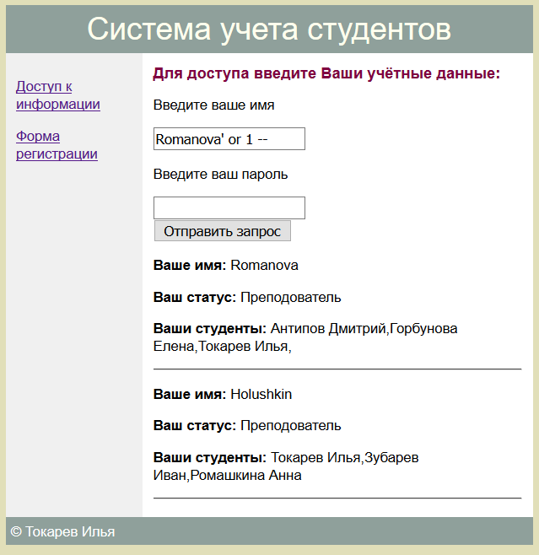
Рисунок 2 – Результат SQL-инъекции «' OR 1»

В результате мы получили список всех записей в таблице.
ORDER BY и UNION
С помощью операторов ORDER BY и UNION мы можем получить и другую информацию из БД.
UNION позволяет объединять SQL-запросы. Для SQL-инъекций этот оператор очень ценен.
UNION позволяет довольно гибко объединять SQL-запросы с SELECT, в том числе и от разных баз данных. Но есть важное требование к синтаксису: количество столбцов в первом SELECT должно равняться количеству столбцов во втором SELECT.
ORDER BY задаёт сортировку полученных из таблицы данных. Можно задавать сортировку по имени столбца, а можно по его номеру. Причём, если столбца с таким номером нет, то будет выведена ошибка:
Адресная строка:
http://localhost/dip2/stat.php?name=-1′ ORDER BY 1 --+ &password=12345
Запрос выглядит так:
SELECT * FROM `members` WHERE name = '-1' ORDER BY 1

Мы заменили имя пользователя на -1, чтобы не выводились никакие данные.
Ошибок нет, значит пробуем список: ORDER BY 2,3,4,5…
И на ORDER BY 6 видим:

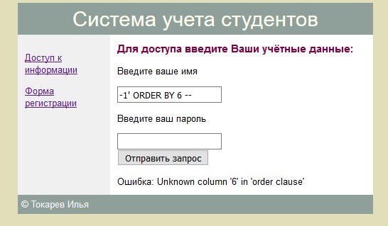
Рисунок 3 – Ошибка при превышении количества колонок

Это означает, что из таблицы выбираются данные по пяти столбцам.
Теперь можно сконструировать запрос с оператором UNION. Количество полей должно быть одинаковым в обоих SELECT, поэтому запрос будет выглядеть так:

SELECT * FROM `members` WHERE name = '-1' UNION SELECT 1,2,3,4,5

Соответственно адресная строка:

http://localhost/dip2/stat.php?name=-1'+UNION+SELECT+1,2,3,4,5+--+&password=

Получаем:

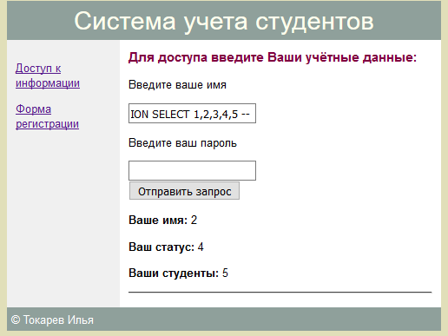
Рисунок 4 – Результат SQL-инъекции «-1' UNION SELECT 1,2,3,4,5 -- »

Обратим внимание, что содержимое некоторых полей UNION SELECT 1,2,3,4,5 выводится на экран. Вместо цифр можно задать функции, например:
- DATABASE() — показать имя текущей базы данных
- CURRENT_USER() — показывает имя пользователя и имя хоста
- @@datadir — выводит абсолютный путь до базы данных
- USER() — имя пользователя
- VERSION() — версия базы данных
На примере трех функций, DATABASE(),CURRENT_USER() и @@datadir посмотрим, как это работает.
Адресная строка:
http://localhost/dip2/stat.php?name=-1'+UNION+SELECT+1,DATABASE()+,3,CURRENT_USER()+,@@datadir+--+&password=
Теперь в полях Ваше имя, Ваш статус и Ваши студенты видим имя базы данных, имя пользователя БД и абсолютный путь до БД.
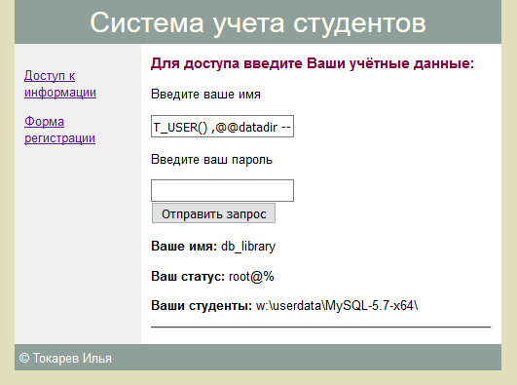
Рисунок 5 - Результат SQL-инъекции «-1' UNION SELECT 1,DATABASE(),3, CURRENT_USER(),@@datadir -- »

2.2. Защита от SQL-инъекций.
Для защиты от атак я применил встроенную php-функцию real_escape_string(). Оформим обертку в виде собственной php-функци в файле lib.php: выполним подключение к сетевой БД, собствено вызов встроенной функции:

function prot1($par1){
$mysqli=conn("localhost", "root", "", "db_library");
$par1 = $mysqli->real_escape_string($par1);
return $par1;

Здесь мы подключаемся к БД и обрабатываем переменные. В изначальный код, после «захвата» имени и пароля добавляем следующие строчки:
…
$name=prot1($name);
…
И
…
$password=prot1($password);
…
Таким образом мы защитились от SQL-инъекций. Проверим это на следующем примере:
Код примера:
<?php
mysql_select_db('db_library', mysql_connect('localhost','root', '')) ;
if($_GET["login"] && $_GET["pass"]){
$login=$_GET["login"];
$pass=$_GET["pass"];
$sql = "SELECT * FROM `members` WHERE `name`='$login' AND `password`='$pass'";
$result = mysql_query($sql) or die(mysql_error());
if(mysql_num_rows($result)) echo "TRUE";
else echo "FALSE";
}
?>
<body>
<form action="" method="get">
Логин:<input type="text" name="login" value="<?=$_GET["login"]?>"/>
Пароль:<input type="text" name="pass" value="<?=$_GET["pass"]?>"/>
<input type="submit" value="submit"/>
</form>
</body>
Подключаемся к той же БД, в случае ввода верных данных функция выдаст значение TRUE, в случае ввода неверных данных FALSE. Вводим логин Romanova и пароль 12345. На рисунках 6-9 мы видим результаты тестирования:
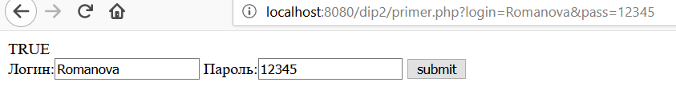
Рисунок 6
При вводе нелегитимные данные видим:
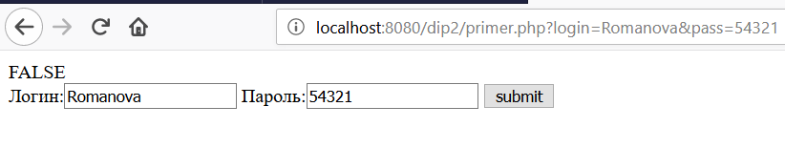
Рисунок 7
А теперь применим SQL-инъекцию. В поле пароль введем ' OR 1='1. Получаем:
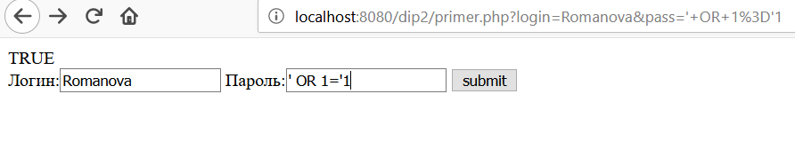
Рисунок 8

А теперь подключаем функцию prot1():
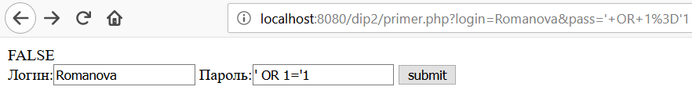
Рисунок 9
Защита работает!
Аналогично были проверены почти все вышеописанные SQL-инъекции.

Заключение

Данная работа является итогом детального исследования и анализа уязвимостей Web-приложений перед атаками типа SQL-инъекций.
Рассмотрены особенности проведения подобных атак, определен подход к тестированию потенциально уязвимых Web-приложений.
Определены методы программной защиты реляционных баз данных от атак внедрения произвольного SQL-кода.
Проведены практические испытания превентивной защиты в условиях действующего на выделенном сервере САРФТИ тестового Web-сайта на примере тестовой БД «Система учета студентов».
В дальнейшем планируется внедрение доработанной системы защиты от SQL-инъекций на сайт САРФТИ.

Литература

- Б. Карвин. Программирование баз данных SQL. Типичные ошибки и их устранение. – М. Рид Групп, 2012. – 336с.
- IIaвлов А.В. Обнаружение аномальной активности в реляционных базах данных на основе искусственных иммунных систем с отрицательным отбором. // Казань: Научно-технический вестник Поволжья, № 1, 2011. - c. 166—168
- Кириллов В.В. Структурированный язык запросов (SQL). — СПб.: ИТМО, 1994
- Ладыженский Г.М. Системы управления базами данных – коротко о главном. - Jet Infosystems, 1995.
- Дронов В.А. PHP, MySQL, HTML5 и CSS 3. Разработка современных динамических Web-сайтов, - СПб.:БХВ-Петербург,2016. -688с.
- Материалы сайта «Сервер информационных технологий». WEB: WWW.citforum.ru
- Материалы сайта «хакер». WEB: WWW.хakep.ru
- Материалы сайта «диджитал секьюрити». WEB: WWW.dsec.ru
- Материалы сайта «Oracle FA». WEB: WWW.orafaq.com

ПРИЛОЖЕНИЕ

1.Функция conn() осуществляет подключение к серверу базы данных.

function conn($host,$log,$pass,$dbname){
$mysqli = new mysqli($host,$log,$pass,$dbname);
return $mysqli;
}
2.Функция prot1() экранирует спец. символы в заданной переменной.

function prot1($par1){
$mysqli=conn("localhost", "root", "", "db_library");
$par1 = $mysqli->real_escape_string($par1);

return $par1;
}

3.Функция f_check_sql() по автоматическому определению зарезервированных SQL слов в тексте и занесению IP в «черный список».

function f_check_sql($txt_sql,$max_sql_words=3){
$ip=$_SERVER['REMOTE_ADDR'];
$is_banned=mysql_query("select ip from IP_banned where ip='".$ip."'");
if(mysql_num_rows($is_banned)>0){echo "IP:".$ip." is banned for SQL injection<p>";return true;}
preg_match_all("/(INFORMATION_SCHEMA|select|alter|table|update|CONCAT|from|where|schema|delete|insert|GROUP BY|UNION)/i",$txt_sql, $sqlin);
if(count($sqlin[0])>=$max_sql_words){
$fwords="";
for ($i=0; $i< count($sqlin[0]); $i++) {$fwords.= $sqlin[0][$i]." ";}
echo "Forbidden words:<p>".$fwords."<p>Your IP: ".$ip." banned for SQL injection</p>";
@mysql_query("insert into IP_banned (ip, sql_words,dt) values('".$ip."','".mysql_real_escape_string($fwords)."',now())");//insert $ip to table or to file with banned IPs
return true;
}
return false;
}
Функция вызывается так:
if(f_check_sql($_POST["query"],3)){exit("<p>exit from script");}//exit if 3 or more SQL words in text
Её нужно вызывать до обращения к базе данных с присланными из формы данными и проверить все присланные данные в цикле.

Другие возможности:
- на Perl — через DBI::quote или DBI::prepare;
- на Java — через класс PreparedStatement;
- на C# — свойство SqlCommand.Parameters;
- на PHP — MySQLi (при работе с MySQL), PDO.
- на Parser— язык сам предотвращает атаки подобного рода.
MySQLi (MySQL Improved) — расширение драйвера реляционных СУБД, используемого в языке программирования PHP для предоставления доступа к базам данных MySQL. MySQLi является обновлённой версией драйвера PHP MySQL, и даёт различные улучшения в работе с базами данных. Разработчики языка программирования PHP рекомендуют использование MySQLi при работе с сервером MySQL версий 4.1.3 или новее. Основным преимуществом MySQLi является то, что при помощи предварительно объявляемых операторов, могут быть предотвращены так называемые SQL-инъекции.
УЗНАТЬ,что такое PDO

Программные комплексы для поиска SQL-уязвимостей
Наличествующие для проведения SQL-инъекций, программы обычно имеют две составляющих — сканирование сайта на возможные уязвимости и их использование для получения доступа к данным. Существуют такие утилиты практически для всех известных платформ. Их функционал в значительной мере облегчает проверку сайта на возможность взлома SQL-инъекцией.

Sqlmap
Очень мощный сканер, работающий с большинством известных СУБД. Поддерживает различные методики внедрения SQL-инъекций. Имеет возможность автоматического распознавания типа хэша пароля и его взлома по словарю. Присутствует и функционал загрузки и выгрузки файлов с сервера.

Установка в среде Linux выполняется с помощью команд:
- git clone https://github.com/sqlmapproject/sqlmap.git sqlmap-dev,
- cdsqlmap-dev/,
- ./sqlmap.py --wizard.

Для Windows имеется как вариант с командной строкой, так и с графическим интерфейсом пользователя.

jSQL Injection
jSQL Injection — кроссплатформенный инструмент для тестирования использования SQL уязвимостей. Написан на Java, поэтому в системе должен быть установлен JRE. Способен обрабатывать запросы GET, POST, header, cookie. Обладает удобным графическим интерфейсом.
Установка данного программного комплекса происходит так:
wget https://github.com/`curl -s https://github.com/ron190/jsql-injection/releases| grep-E -o '/ron190/jsql-injection/releases/download/v[0-9]{1,2}.[0-9]{1,2}/jsql-injection-v[0-9]{1,2}.[0-9]{1,2}.jar'| head-n 1`

Запуск осуществляется с помощью команды java -jar ./jsql-injection-v*.jar
Для того чтобы начать проверку сайта на SQL-уязвимость, нужно ввести его адрес в верхнее поле. Они есть отдельные для GET и для POST. При положительном результате в левом окне появится список доступных таблиц. Их можно просмотреть и узнать некую конфиденциальную информацию.
Для поиска административных панелей используется вкладка «Admin page». На ней с помощью специальных шаблонов выполняется автоматический поиск системных записей привилегированных пользователей. Из них можно получить всего лишь хэш пароля. Но и он имеется в инструментарии программы.

После нахождения всех уязвимостей и инъектирования нужных запросов, утилита позволит залить на сервер свой файл или же, наоборот, скачать его оттуда.

SQLi Dumper v.7
Данная программа — простой в использовании инструмент для поиска и реализации уязвимостей в SQL. Производит оон это на основе так называемых дорков. Их списки можно найти в интернете. Дорки для SQL-инъекций — это специальные шаблоны поисковых запросов. С их помощью можно найти потенциально уязвимый сайт через любой поисковик.

